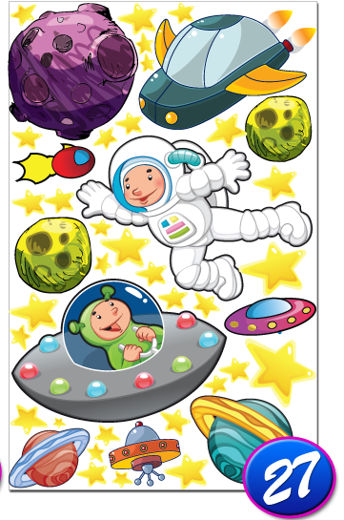Škola kosmonautů – úkol č.13



Vpisuj do křížovky **slova mnohoznačná**

Např.: měna, královský symbol – koruna

 luční kvítí, vodovodní baterie    nároží dvou zdí, dřevěný dechový nástroj  

 část roku, luna  česká měna, královský symbol    školní hodnocení, doklad o předplacení poštovní služby

 svetr se plete z …, synonymum pro kadeře

 drobný hlodavec, malé polohovací zařízení počítače

 organismus rozmnožující se výtrusy, slouží k mytí tabule

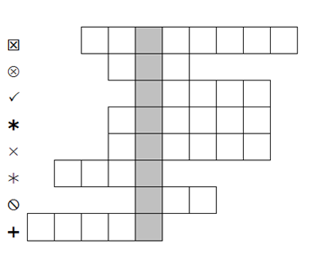**Tajenka:** Souzvučná slova též nazýváme . . . . . . . . . . . .